**RUSTIG EN ‘OPSTANDIG” VOORTDOEN NA PASEN – ‘EN TOCH…’**

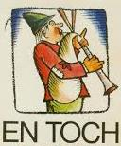

**Totdat het licht wordt**

**hou ik de wacht bij jou.**

**Broodkruimels hoop wil ik voor je sparen,**

**een bekertje vertrouwen schenk ik jou.**

**Totdat het licht wordt**

**kleur ik verder aan het morgenrood,**

**plak pleisters op je hart,**

**zoek goud tussen het puin.**

**Wees stil en luister wat een oud verhaal ons zegt.**

**De tijd duurt eindeloos – en toch:**

**de steen van voor het graf rolt langzaam weg**

**de dood verliest zijn macht.**

**De liefde wint het van de nacht…**

**Zalig Paasfeest.**

**Attentie meegegeven aan de bezoekers vanwege ‘Thuisfront.be’ – tentactie Pasen 2011**

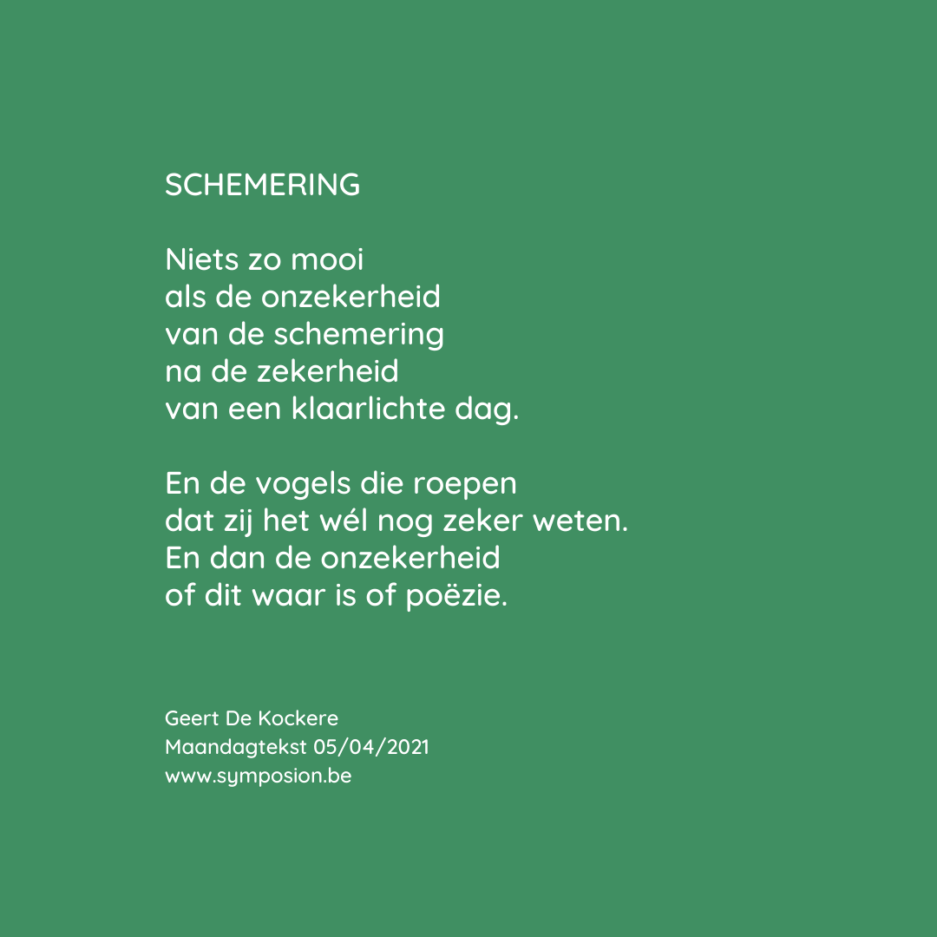

Toeleven naar Pasen is een oefening om vertrouwvol te leren

uitkijken naar de toekomst – Je neemt niet méér,

maar wel anders waar. Je blik verruimt.

Ik denk bijvoorbeeld aan een gedetineerde

die ik onlangs op cel bezocht in de gevangenis van Sint-Gillis.

Het zicht op de buitenwereld is daar heel beperkt,

maar toch wees hij me op het raam.

Elke ochtend legde hij daar wat broodkruimels

en kwam dezelfde vogel langs.

Het was een ritueel geworden, waar hij enorm kon van genieten…

(Leo De Weerdt – aalmoezenier in de gevangenis Sint-Gillis)



**Een brief aan ‘En Toch’**

Ter gelegenheid van een bezinningsdag schreef ik een brief aan ‘En Toch’.

In die brief verwoord ik op mijn wijze

wat ik diep in mij aanvoel als ‘Gods stem in mijn leven’.

Sinds ik kind ben heb ik Jou, ‘En Toch’, lief gekregen.

Toen zag ik mijn vader en moeder

tegen de bierkaai van een soms moeizaam bestaan

vechten om het hoofd boven water te houden.

En zij hielden ondanks vele dingen het hoofd boven water.

Ze zeiden niet ‘en toch’, ze spraken Je niet aan met deze naam,

maar ze deden hem wel.

Zo ben jij langzaam mijn leven binnengekomen.

Vaak was Je sluimerend aanwezig.

Toen het allemaal goed ging en het leven van een leien dakje liep,

toen ik nog niet de wereld kende met zijn pijn en zorgen,

toen de gruwelijkheden waartoe mensen in staat zijn,

zich nog niet aan mijn ogen hadden opgedrongen,

toen sliep jij de slaap der onschuldigen.

Maar nu ik geleerd heb met open ogen en oren te leven,

gaat er nauwelijks een dag voorbij

of jouw naam komt onweerstaanbaar bovendrijven.

Telkens ik hoor spreken over het misdadig gedrag van heersers

of over de houding van kerkelijke gezagsdragers

die meeheulen met corrupte regimes

om hun voorrechten niet te laten verloren gaan,

kom Jij, mijn lieve ‘En Toch’, naar boven.

Dan heb ik Jou zo nodig om niet ten onder te gaan

in machteloosheid, verdriet en bittere ontgoocheling.

Sinds ik kind ben heb ik Jou, ‘En Toch’, hartstochtelijk lief gekregen.

Jij houdt mij overeind, Jij bent mijn baken in de storm,

mijn toeverlaat en trouwe metgezel. Jij bent mijn vreugde.

Maar wie ben ik voor Jou, ‘En Toch’?

Geef ik jou evenveel als Jij mij?

Soms misschien heel even.

Wanneer ik een toegankelijk huis ben voor mijn vrouw en kinderen,

voor mijn leerlingen, die ik heel graag zie

en voor wie ik hoop dat ook zij Jou ontdekken,

voor allen die mijn wegen kruisen,

dat zij Jou leren bezingen als de verborgen grond van alles wat leeft.

Dat ze van Jou, ‘En Toch’, leren dat geen situatie zo uitzichtloos is,

geen verdriet of pijn zo groot,

dat er geen weg meer zou zijn naar de dag van morgen.

Maar soms laat ik Jou niet doordringen in mijn leven,

in mijn omgaan met anderen.

Soms ben ik hopeloos op zoek naar Jou, ‘En Toch’.

Dan kan ik alle gezwets over jou niet meer horen.

Dan wordt jouw fluisteren overschreeuwd

door een slogan als: het is allemaal boter aan de galg.

En dan, heel onverwacht, kom ik jou tegen

in de open gezichten van onze kinderen Stijn, Pieter en Anneleen,

die Jou zo nodig zullen hebben.

Ik loop Jou tegen het lijf in mensen die ondanks alles rechtop blijven

en niet als geslagen honden door het leven gaan.

Gekwetst, maar niet gebroken.

Vernederd, maar niet geschonden in het diepste van hun ziel.

En dit omdat ze Jou, ‘En Toch’,

hebben leren kennen in de loop van hun leven.

Laat ik mijn brief afronden:

sinds ik kind ben heb ik Jou lief gekregen.

Maar nu, ‘En toch’, kom ik tot de ontdekking

dat Jij mij – meer dan ik Jou – in het hart bewaart.

Want wie zou ik zijn zonder Jou?

En soms vraag ik mij af

wie Jij zou zijn zonder mij, zonder ons.

Paul De Witte

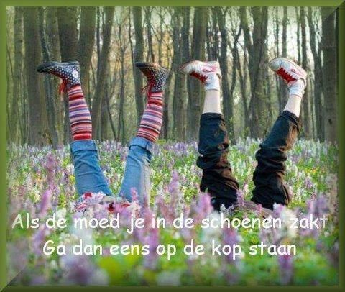

**En toch – Boudewijn de Groo***t*

*Uit de musical ‘Tsjechov’ - Dimitri Frenkel Frank - Robert Long*

Tsjechov:  
Mijn stukken worden nog steeds gespeeld. 't Verbaast me, dat had ik niet gedacht. Iemand heeft eens gezegd: niemand hield zoveel van zijn personages als Tsjechov. En niemand heeft ze zo vreselijk laten lijden. Maar dat is niet waar. Goed, ik heb mijn hoofdpersonen veel ontnomen. Maar ik heb ze altijd, altijd, hun hoop laten houden. En dat is toch het belangrijkste. En zo was het met mij ook, gelooft u maar, wat ze ook zeggen. Ik heb de hoop nooit opgegeven. Twee dagen voor mijn dood bestelde ik nog een lichtgrijs zomerkostuum. En zo hoort het ook.

Tsjechov:  
Het hele leven is absurd,  
dat is een feit.  
Er is uiteindelijk geen touw  
aan vast te knopen.  
Er is geen waarheid  
en totaal geen zekerheid,  
en ook geen redding  
maar we moeten blijven hopen.  
Ik heb mijn leven lang betwijfeld  
wat ik zag en wat ik hoorde,  
en ik twijfel na mijn dood  
waarschijnlijk nog.  
Maar ik zal altijd overtuigd zijn  
van de kracht die schuilt in woorden  
en in dat hele korte zinnetje: En toch...

ensemble:  
En toch, en toch...

Tsjechov:  
Laat de klagers nou maar klagen,  
er is altijd kans van slagen.  
Wie de moed opgeeft,  
verdient niet dat hij leeft.  
  
ensemble:  
En toch, en toch...  
  
Tsjechov:  
Laat de pessimisten zeuren,  
er kan altijd iets gebeuren  
wat het leven weer een nieuwe inhoud geeft.

Neem onze wereld nou,  
vol afgunst en gevaar,  
en vol geweld en haat  
en honger en bedrog.  
Toch wordt dat anders  
ook al duurt het duizend jaar,  
als heel de wereld zegt:  
en toch... en toch... en toch...  
  
ensemble:  
En toch, en toch...  
  
Tsjechov:  
Laat de klagers nou maar klagen,  
er is altijd kans van slagen.  
Wie de moed opgeeft,  
verdient niet dat hij leeft.

ensemble:  
En toch, en toch...  
  
Tsjechov:  
Laat de pessimisten zeuren,  
er kan altijd iets gebeuren  
wat het leven weer een nieuwe inhoud geeft.  
  
En blijven vechten tegen koning Onbenul  
en tegen alles wat verzuurd is, dom en log  
verlies de moed niet ondanks alle flauwekul,  
schreeuw door je tranen heen:  
En toch... en toch... en toch...  
  
ensemble:  
En toch... en toch...  
En toch!

[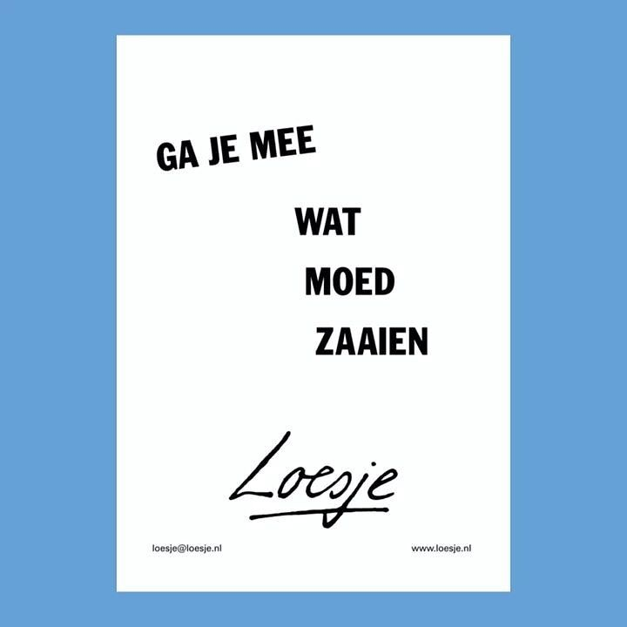](https://www.google.be/url?sa=i&url=https://nl.pinterest.com/pin/796785359060320954/&psig=AOvVaw21FNZ_yD533VOxg1fC4aLB&ust=1617694401281000&source=images&cd=vfe&ved=0CAIQjRxqFwoTCOiQxbHL5u8CFQAAAAAdAAAAABA7)

